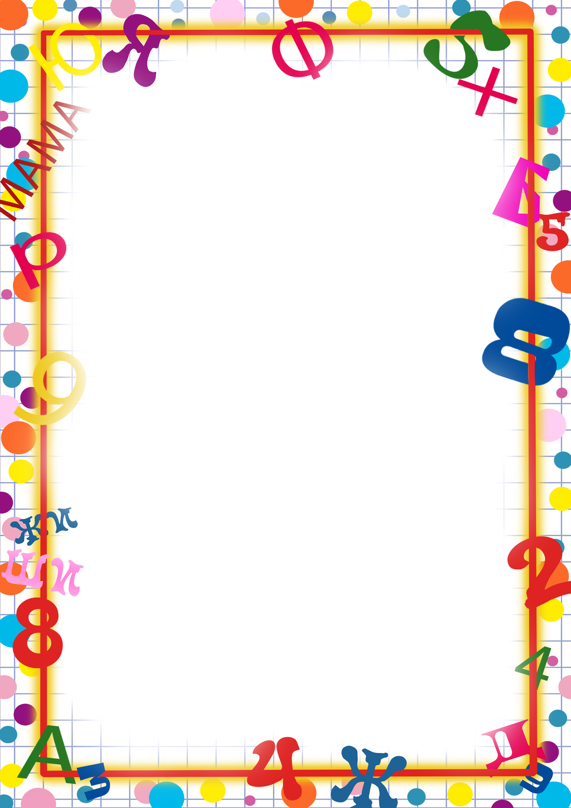

Муниципальное дошкольное образовательное автономное
учреждение «Детский сад № 109 »

Мини – лекция по теме:
« Применение нестандартных средств обучения при формировании элементарных математических представлений
в ДОУ в рамках ФГОС»

Выполнила воспитатель:
Ворошилова Л. И.

Применение нестандартных средств обучения при формировании элементарных математических представлений
в ДОУ в рамках ФГОС
Детский сад является первой ступенью во взрослой жизни каждого ребенка. Именно здесь малыш начинает свой длинный путь образовательного процесса, познает новый мир знаний, экспериментов и опытов. Детский сад это вселенная познания, созданная специально для ребенка. Здесь происходит ознакомление с такими образовательными областями как: физическое развитие, познавательное развитие, художественно-эстетическое развитие, социально-коммуникативное развитие, речевое развитие.
Познавательное развитие включает себя несколько направлений, одним из них является формирование элементарных математических представлений (ФЭМП).
ЭМП у дошкольников способствует интеллектуальному развитию детей, формированию приемов умственной деятельности, творческого и вариативного, а так нестандартного мышления. Выделяют несколько направлений ФЭМП: количество и счёт, величина, форма, ориентировка во времени, ориентировка в пространстве.
Для наиболее успешного усвоения ФЭМП, воспитатели используют различные формы, методы и средства. Под формами обучения подразумевается способ взаимодействия воспитателя и детей, а так же детей между собой. М. И. Махмутов, И. М. Чередов, П. И. Пидкасистый определяют форму обучения как упорядоченный учебный процесс в отношении его субъектов, их функций, а также завершенности циклов, отрезков, единиц обучения по характеру деятельности и по времени. Методы обучения – процесс взаимодействия между воспитателем и воспитанниками, в результате которого происходит передача и усвоение знаний, умений и навыков, предусмотренных содержанием обучения.
Немало важную роль имеют и средства обучения, то есть те объекты, и предметы, созданные человеком, а также природного происхождения, которые используются в образовательном процессе в качестве носителей учебной информации и инструмента деятельности педагога и обучающихся для достижения поставленных целей обучения, воспитания и развития.
В соответствии с федеральным государственным общеобразовательным стандартом (ФГОС) под средствами обучения, используемыми в детском саду, подразумевается совокупность учебно-методических, материальных, дидактических ресурсов, обеспечивающих эффективное решение воспитательно-образовательных задач.
Настоящее время – время развития технологий. Порой у родителей не хватает времени и сил, а порой даже желания для совместных игр со своими малышами. В связи с этим, дети очень часто предоставлены самим себе, и много времени проводят, играя на «гаджетах», компьютерах или за просмотром телевизора. Такие дети не выказывают особого интереса вовремя непосредственно образовательной деятельности (НОД, не проявляют активности и желания узнать что-то новое и интересное. Именно поэтому возникает необходимость в создании чего-то нового, удивительного и увлекательного для детей.
Применение нестандартных и нетрадиционных средств обучения позволило нам решать несколько «трудно выполнимых» задач. Во-первых, повышение активности детей во время НОД, их заинтересованности в выполнении предложенных упражнений. Наблюдаются улучшения в развитии усидчивости и сосредоточенности. Во-вторых, отмечается положительная динамика в развитии нестандартного и логического мышления, воображения, памяти, внимания, речи, а так же мелкой моторики. В-третьих, это поддержка со стороны родителей, которые активно проявляют интерес в организации НОД с нестандартными средствами обучения. Принимают участие в подготовке и в изготовлении демонстративного материала, а так предлагают свои варианты того или иного «нового» средства обучения.
Хочу, представит вам несколько нестандартных средств обучения:
1. «Веселые палочки»;
2. «Радужные камни»;
3. «Цветочные пуговицы»;
4. «Мозаика».
«Веселые палочки» представляют собой обычные двухсторонние ушные палочки, кончики которых покрашены обычными красками для рисования. Например, на одной палочке кончики выкрашены в красный и синий цвета, на второй палочке зеленый и желтый.
«Радужные камни» - речные камни, плоской формы, выкрашенные лаком для ногтей различного цвета.
«Цветочные пуговицы» - пуговицы различного размера с четырьмя отверстиями, обвязанные нитками в форме лепестков цветка.
«Мозаика» - геометрические фигуры разной формы, вырезанные из столовых вискозных салфеток.
Использование таких нестандартных средств обучения помогает ребенку закрепить:
• цвета, их названия, умение различать (например, соедини кончики палочек желтого цвета, назови все цвета радужных камней) ;
• знания геометрических фигур, соотношение геометрической фигуры с количеством сторон, вершин и углов (например, выложи треугольник из палочек (камней, сколько в нем сторон, углов, вершин) ;
• закрепление счета, использование как счетного материала (отсчитай пять цветков, три круга, убери от восьми палочек три и т. д.) ;
• умение ориентироваться в пространстве (например, возьми цветок в левую руку, а так же определение места используемого предмета на коврике по инструкции) ;
• выполнение математического диктанта (например, выложи три камня вправо, четыре камня в низ, три камня вправо и четыре камня на верх) .
Возможна и свободная деятельность детей с этими средствами обучения, то есть не по инструкции. Детям очень нравится создавать что-то новое, свою картину или историю, сопровождая это рассказом. Такая деятельность способствует развитию воображения, речи, мышления и творческих способностей ребенка.
Применение нового оборудования возможно не только вовремя НОД, но и при подгрупповой или индивидуальной работе, что дает возможность для наилучшего усвоения нового опыта, возможность повторить или еще раз объяснить ту или иную тему.
Не стоит забывать, что созданное оборудование должно соответствовать санитарно-эпидемиологическим нормам, гигиеническим, педагогическим и эстетическим требованиям.
Новизна также заключается в том, что весь материал излагается в игровой форме. После такого интересного урока, все основные математические понятия становятся ребенку простыми и ясными.
Практическая работа с педагогами
Игра с обручами:
Вам предстоит составить мозаику так, чтобы в красном окошке были все круглые стеклышки, в синем – все большие, в желтом - все желтые (засадить цветами палисадник так, чтобы на красной клумбе оказались все красные цветы, на синей клумбе – все треугольные, на желтой все тонкие цветочки)
Воспитатель:
- Что интересного вы узнали сегодня?
- А что понравилось вам больше всего?
- Какое задание было самым трудным?
- Какое задание было самым легким?
- Как вы считаете, мы хорошо поработали?
- Почему вы так решили?
- За что бы вы себя похвалили?
Оценка работы коллег воспитателем.
Сегодня при нашем дальнейшем общении я предлагаю следовать древней китайской пословице:
«Я слышу — и забываю, я вижу — и я запоминаю, я делаю — и я понимаю». Пусть эти слова и нам станут волшебным мостиком по дороге в страну знаний.

